附件1

上海市装配式建筑单体预制率和装配率

计算细则

一、一般规定

（一）本《计算细则》适用范围包括混凝土结构、钢结构、竹木结构、混合结构等结构类型，涵盖剪力墙结构、框架结构、框架-剪力墙（筒体）结构、框架-支撑结构等结构体系。

（二）当建筑单体因结构缝分隔出的两个及以上结构单元采用不同结构体系（类型）时，可按整个建筑单体计算预制率、装配率，也可先按单一结构体系（类型）计算出各结构单元预制率、装配率，再根据各结构单元地上建筑面积加权平均。加权平均后单体预制率或装配率指标需满足上海市现行相关文件要求，且由结构缝分隔出的各结构单元预制率均不得低于20%或装配率不得低于40%。

（三）建筑单体预制率计算时，“构件”范围如下：

1）构件包括：外围护（承重和非承重）、内承重墙、梁、柱/斜撑、楼板、楼梯、阳台、空调板等，不包括非承重内隔墙。

2）图1、图2所示为预制率计算时需要计入分母的“外围护”（封闭阳台处分割室内外环境的墙体和参与节能计算的主体建筑外墙均需计入）。

3）开敞阳台的非承重分户墙及栏板、外廊栏板、防震缝两侧非承重墙体、女儿墙不属于外围护墙体；若上述构件不预制，分子分母不计入相应构件；若上述构件预制且用方法一计算，分子分母同时计入相应构件；若上述构件预制且用方法二计算，在计算墙的“预制构件比例”时，分子分母同时计入开敞阳台的非承重分户墙、防震缝两侧非承重墙体（开敞阳台的栏板、外廊栏板、女儿墙均分子分母同时不计入）。

4）屋面檩条、墙面檩条不计入预制构件，相应也不计入构件总量。

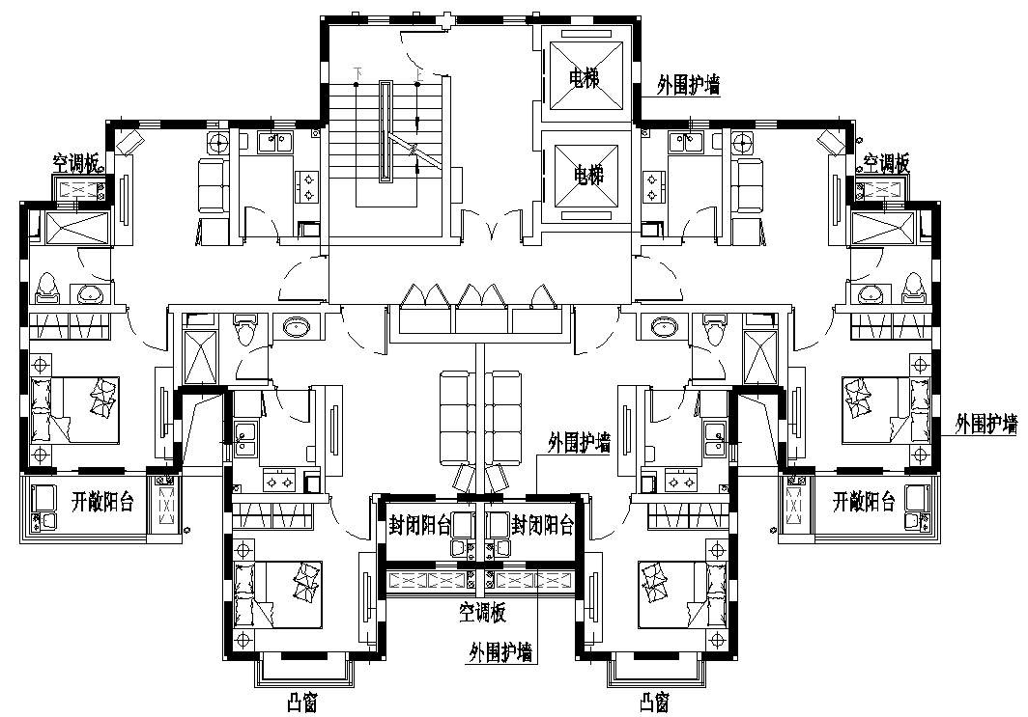

图1 外围护示意图（一）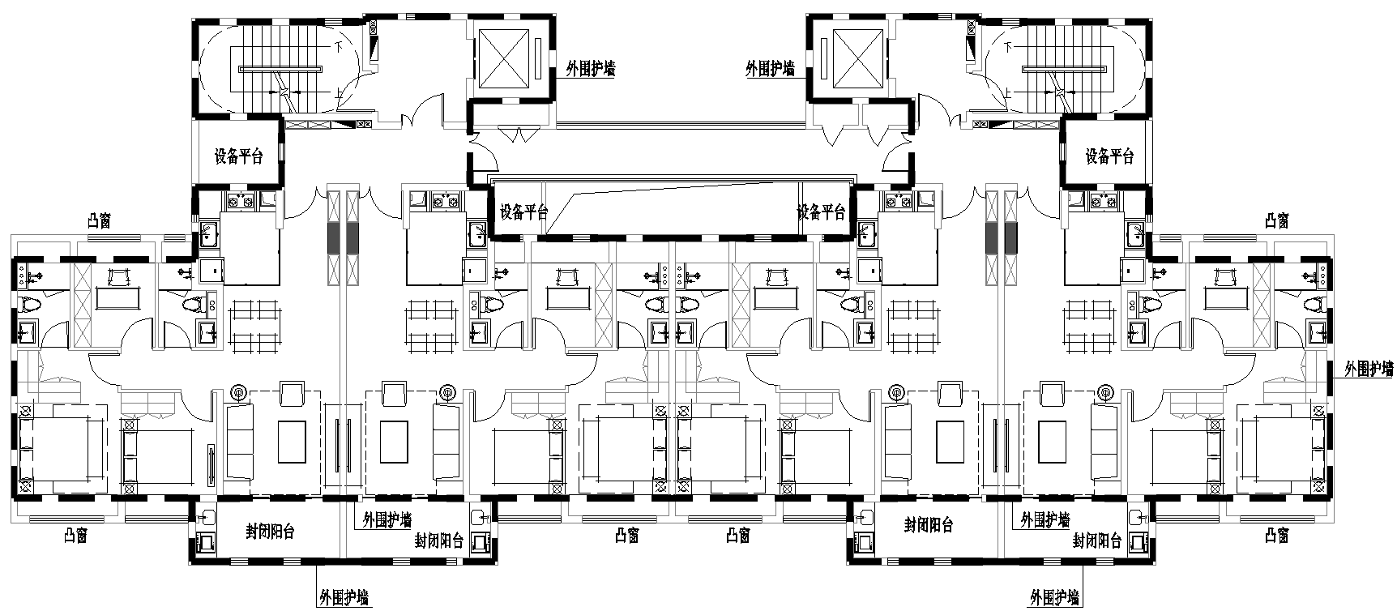

图2 外围护示意图（二）

（四）当属于下列情况时，该部位后浇混凝土可计入预制构件进行计算：

1）预制框架柱和框架梁之间梁柱节点核心区的后浇混凝土；

2）预制剪力墙板高度不大于300mm的水平后浇带、圈梁的后浇混凝土（若高度超过300mm，整个后浇部分的混凝土不可计入预制构件）。

（五）本细则所涉及的部品部件应符合国家及上海市现行地方标准的规定。

二、建筑单体预制率计算

建筑单体预制率，是指混凝土结构、钢结构、竹木结构、混合结构等结构类型的装配式建筑单体±0.000以上主体结构、外围护中预制构件部分的材料用量占对应结构材料总用量的比率。

（一）建筑单体预制率可按“体积占比法”和“权重系数法”两种方法进行计算。

1）方法一（体积占比法）：

**

注：

①公式中竖向构件、梁、板重合部位体积不可重复计算；

②当外围护中含有砌筑墙体时，砌筑墙体体积需计入本公式分母“构件总体积”；

③本公式中的“体积”（预制构件体积、构件总体积）指构件的外轮廓体积，包括在工厂与预制构件一体化集成的保温层、减重块、空心部分的体积；叠合构件的“预制构件体积”包括叠合现浇层部分；“免模免撑现浇板”及“免模现浇板”在计算预制构件体积时，楼板厚度取为包括现浇层的整体厚度；当楼板构件中空心部分和减重块的体积总和超过构件总体积（含现浇叠合层）的45%时，分子分母中该构件体积需扣除空心部分和减重块的体积；

④钢-混凝土混合结构项目当采用方法一计算时，钢结构构件按照构件外包轮廓体积参与计算，具体计算原则为：钢构件外包轮廓体积=截面外包轮廓面积（对于如下几种截面，外包轮廓面积指图3中的虚线轮廓面积）×构件长度；当建筑单体的受力构件为钢结构、竹木结构时，采用方法二计算；

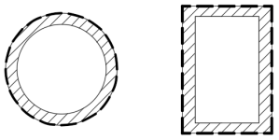 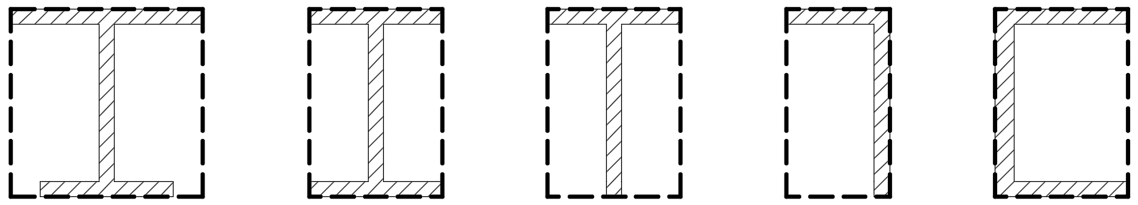

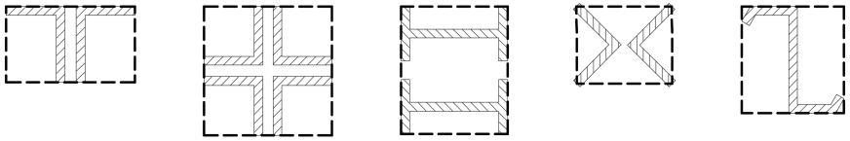

图3 钢结构构件外包轮廓示意图

⑤在计算本公式中的“构件总体积”时，可将砌筑外围护墙体中面积大于等于1㎡的门窗洞口扣除（表2中的“通高窗”除外）；本公式中其他墙体在进行“体积”计算时，分子分母同时不扣除门窗洞口；

⑥本公式中，板类构件进行体积计算时，面积大于等于1㎡的洞口在分子分母中均应扣除；

⑦本公式的体积计算中，双T板预制部分的体积取为双T板宽×预制部分肋高×0.6×板长；

⑧本公式的体积计算中，一体化龙骨组合式外墙板、通高窗、围护性幕墙按200mm厚墙体计算；本公式的预制构件体积计算中，“通高窗”的长度计算至窗边，高度取为下一层的梁顶至上一层的梁底。

2）方法二（权重系数法）：



公式中相应构件的权重系数见表1。

表1 预制率权重系数表

|  |  |  |  |  |  |
| --- | --- | --- | --- | --- | --- |
| 序数 | 构件类型 | 结构体系 | | | 比例计算方法 |
| 剪力墙 | 框架  （或框架-支撑） | 框剪  （或框筒） |
| 1 | 墙 | 0.55 | 0.25 | 0.20 | 按墙体中心线长度统计 |
| 2 | 柱/斜撑 | / | 0.20 | 0.25 | 按构件中心线长度统计 |
| 3 | 梁 | 0.10 | 0.25 | 0.25 | 按构件中心线长度统计 |
| 4 | 板 | 0.30 | 0.25 | 0.25 | 按水平投影面积统计  （板边统计至支承构件边） |
| 5 | 楼梯 | 0.05 | 0.05 | 0.05 | 按梯段板水平投影面积统计 |

注：

①五类“构件类型”的预制构件在进行“预制构件比例”计算时，分子包含±0.000以上该类别全部预制构件，分母包含±0.000以上该类别全部构件；

②表中第1项“墙”按墙体中心线长度统计时不扣除门窗洞口长度；在计算“墙”的“预制构件比例”时，分母包含砌筑外围护墙体中心线长度；

③表中第4项“板”包含除楼梯梯段板外的阳台板、空调板、楼梯休息平台板等所有平面构件，按投影面积统计预制构件比例时，面积大于等于1㎡的洞口在分子分母中均应扣除；

④若剪力墙结构中含有少量框架柱，该部分“框架柱”的权重系数参照剪力墙结构中的“墙”取用；比例计算时，按柱长边方向长度与“墙”一同统计；

⑤方法二中凸窗计入构件类型“墙”进行计算，在计算凸窗的“预制构件比例”时，按凸窗对应部位主体结构墙面中心线长度统计，不计入凸窗挑出部分长度（如图1、图2中凸窗部分所示）；若凸窗采取墙体连同上下板整体预制的形式，该构件的“构件修正系数”乘以1.2倍放大系数；

⑥对于预制大跨网架/网壳/膜结构等，按“板”考虑（网架/网壳上方楼板不再重复计入预制率），“预制构件比例”按水平面投影面积简化统计，其构件修正系数在采用方法二计算时乘以1.8倍放大系数；

⑦在计算“预制构件比例”时，预制单榀桁架梁柱、预制格构柱按一根梁、柱构件简化统计；预制单榀桁架梁柱的构件修正系数在采用方法二计算时乘以1.5倍放大系数；

⑧在计算“通高窗”的“预制构件比例”时，“通高窗”长度计算至窗边，权重系数参照“墙”取用。

（二）构件修正系数计算

1）钢筋混凝土外围护墙、内部承重墙构件修正系数δ应根据部品部件的工业化系数及修正系数加分项综合确定。工业化系数按钢筋集成方式、墙面模板工艺、墙构件混凝土成型工艺、墙板连接方式以及墙板出筋工艺五个维度进行计算，其余构件修正系数按表2取用。

2）钢筋混凝土墙构件修正系数δ按以下公式进行计算：



式中：——钢筋集成方式系数，现场无需钢筋绑扎取0.3，现场需完成单侧钢筋绑扎取0.15，钢筋全部现场绑扎取0。

——墙面模板工艺系数，双面免拆模板体系取0.3，双面免拆面板取0.2，单面免拆模板体系取0.15，单面免拆面板取0.1，模板全部现场装拆取0。

——墙构件混凝土成型工艺系数，构件全截面采用预制混凝土取0.3，构件全截面采用预制混凝土且存在不大于预制墙体总体积15%的连接孔洞时取0.25，构件采用预制混凝土形成连续空腔或间隔空腔取0.15，构件采用单面预制混凝土取0.05，其余取0。（连接孔洞比例计算时仅考虑混凝土材料体积）

——墙板连接方式系数，全部采用干式连接取0.05，湿式连接或干湿混合连接取0。

——墙板出筋工艺系数，周边钢筋均不伸出构件边缘取0.05，其余取0。

ξ——修正系数加分项，集成保温取0.1，集成外饰面取0.1，集成封闭附框（窗框）取0.1（针对可实现对应效果的预制构件）。

表2 构件修正系数表

|  |  |  |  |  |  |  |  |  |
| --- | --- | --- | --- | --- | --- | --- | --- | --- |
| 序数 | 计算项 | 技术工艺  类别 | | 修正系数 | 修正系数加分项 | | | 备注 |
| 集成保温 | 集成外饰面 | 集成封闭附框（窗框） |
| 1 | 非混凝土外围护墙 | 一体化龙骨组合式外墙板 | | 0.9 | +0.1 | +0.1 | +0.1 | 非透明面板、龙骨等部件在工厂一体制作完成，且高度不小于建筑层高、宽度不小于1800mm（若因非承重外围护墙长限制造成部品长度小于1800mm，仍可按此项取修正系数）的外围护部品。 |
| 2 | 组装式  预制墙体 | | 0.40 | 组装式预制墙体：由小尺寸部件在工厂组装形成高度和宽度均不小于1800mm（独立的窗下墙高度不受此限制），除构件间连接节点区域外，整体在工厂预先制作完成的工业化部品（若因非承重外围护墙长限制造成部品长度小于1800mm，仍可按此项取修正系数）。产品性能须满足外围护墙相关技术标准要求。 |
| 3 | 标准化  成品板材 | | 0.30 | 指高度不小于1800mm且宽度不小于600mm的整体在工厂预先制作完成的工业化部品。产品性能须满足外围护墙相关技术标准要求。 |
| 4 | 通高窗 | | 0.30 | 特指窗顶至梁底（或楼板底）且窗台高度不大于300mm的建筑成品外窗。 | | | |
| 5 | 围护性幕墙 | 构件式 | 0.30 | 1、“围护性幕墙”要求其可独立作为外墙起围护作用。  2、“单元式幕墙”指：由面板与支承框架在工厂制成完整的基本结构单元，直接安装在主体结构上的建筑幕墙。 | | | |
| 单元式 | 0.40 |
| 6 | 梁  、  柱 | 全预制  梁、柱 | | 1.0 | 1、当叠合梁的现浇层厚度占比梁高大于1/2时，其修正系数取值0.2；其余叠合梁的修正系数取值0. 75；  2、干式连接全预制混凝土梁、柱修正系数取值1.1；  3、免撑全预制混凝土梁、免撑混凝土叠合梁在原修正系数基础上加0.2，上述免撑梁需满足相关规范无支撑叠合梁验算要求且具有免撑构造；  4、混凝土结构中钢质斜支撑杆件的修正系数取值1.0；  5、现浇型钢混凝土构件不计入预制构件，钢管混凝土柱的修正系数按叠合柱取值。 | | | |
| 7 | 叠合梁 | | 0.75/0.2 |
| 8 | 叠合柱 | | 0.75 |
| 集成钢筋  免模梁、柱 | | 0.55 |
| 9 | 板 | 免撑  全预制板 | | 1.00 | 1、如全预制空调板、全预制阳台板等；  2、全预制梯段板的修正系数参照“全预制板”取用；  3、对于满足不设撑或支撑间距大于3m的板，在有可靠依据的前提下可认为满足“免撑”要求，下同。 | | | |
| 10 | 非免撑  全预制板 | | 0.90 |
| 11 | 免撑叠合板 | | 0.65 | 本项适用于：现浇层厚度占楼板总厚度比例小于1/3的免撑叠合板，如满足要求的带现浇层的预制空心楼板、带现浇层的预制双T板（本文中双T板的预制部分厚度取为预制部分肋高的0.6倍）。 | | | |
| 12 | 0.55 | 本项适用于：现浇层厚度占楼板总厚度比例不小于1/3的免撑叠合板。 | | | |
| 13 | 非免撑  叠合板 | | 0.45 | 如现场仍需支撑的混凝土叠合楼板、叠合阳台板等。 | | | |
| 14 | 免模免撑  现浇板 | | 0.30 | 如免撑的钢筋桁架楼承板、压型钢板等。 | | | |
| 15 | 免模现浇板 | | 0.20 | 如钢筋桁架楼承板、压型钢板等。 | | | |

注：

①模板体系：由面板、楞梁和连接件三部分组成的体系，墙模板体系组成如图4所示。

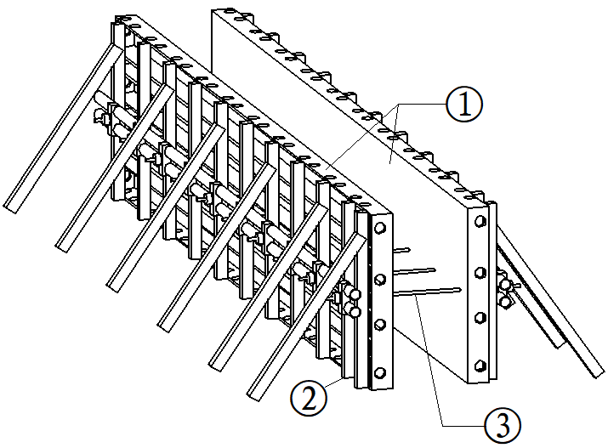

图4 墙模板体系组成示意

①-面板；②-楞梁；③-连接件

②干式连接：构件之间主要通过螺栓、焊接、简支搁置等实现传力的连接方式。

③湿式连接：构件之间预留混凝后浇段，钢筋在后浇段内连接或错固，通过在后浇段内浇筑混凝土形成整体的连接节点。

④集成外饰面：面砖、石材、装饰混凝土等外饰面层与预制外墙构件在工厂一体制作成型，或采用清水饰面的饰面系统。

⑤表2中，同一构件不可因同时满足几项“技术工艺类别”的要求，而将其修正系数累加；“1~3”项“技术工艺类别”的“修正系数加分项”可在相应一项“技术工艺类别”的修正系数上进行累加；

⑥表2中，“集成保温”、“集成外饰面”、“集成封闭附框（窗框）”，是将可实现对应效果的预制构件进行“修正系数”调整。

⑦独立的窗下墙：窗边紧邻结构柱或剪力墙时，单独预制的窗下条形构件。

（三）标准化加分项计算

1）装配式建筑设计标准化是以装配式建筑项目或建筑单体作为计算和评价对象，对装配式建筑标准化程度进行评价的指标。并应符合下列规定：

居住建筑按项目所有实施装配式建筑的单体（采用不同体系建造的装配式楼栋除外）进行项目综合评价，评价结果为项目设计标准化评分；公共建筑按实施装配式建筑的单体进行评价，可不计入建筑裙房部分，评价结果为单体设计标准化评分；工业建筑可参照公共建筑进行单体设计标准化的评价。

2）依据附件2中关于居住建筑项目和公建建筑单体的设计标准化评价方法，分两阶段进行评价，分别得出“设计标准化评分（方案）”和“设计标准化评分（施工图）”。“设计标准化评分（方案）”作为方案阶段判断项目标准化程度的依据，“设计标准化评分（施工图）”作为标准化加分项计算的依据。

3）当建筑单体标准化达到一定要求后，可按照下述规则在单体预制率和单体装配率计算值的基础上额外附加标准化加分项的取值。

标准化加分项可按下列规定取值，居住建筑的标准化加分项可分别加入项目各单体（采用不同体系建造的装配式楼栋除外）的建筑单体预制率，公共建筑、工业建筑的标准化加分项仅可加入相应单体的建筑单体预制率。

①当居住建筑、办公科研类公共建筑设计标准化评分（施工图）S满足以下规定时，标准化加分项可分别取为1%、2%、3%：

当75≤设计标准化评分S<85时，标准化加分项取为1%；

当85≤设计标准化评分S<100时，标准化加分项取为2%；

当设计标准化评分S≥100时，标准化加分项取为3%。

②其他类公共建筑、工业建筑设计标准化评分S满足以下规定时，标准化加分项可分别取为1%、2%、3%：

当60≤设计标准化评分S<75时，标准化加分项取为1%；

当75≤设计标准化评分S<85时，标准化加分项取为2%；

当设计标准化评分S≥85时，标准化加分项取为3%。

三、建筑单体装配率计算

建筑单体装配率，是指建筑单体±0.000以上主体结构、外围护、内装部品（技术）中采用预制部品部件的综合比例。

建筑单体装配率按以下公式进行计算：

** 其中，内装权重系数取为0.5。

根据建筑类型的不同，居住建筑、公共建筑分别参照表3、表4的修正系数进行建筑单体装配率计算。

表3 居住建筑内装部品（技术）修正系数表

|  |  |  |  |
| --- | --- | --- | --- |
| 序数 | 技术工艺  类别 | 修正系数 | 备注 |
| 1 | 全装修 | 0.15 | 1、全装修居住建筑是指公共区域和套内的固定面、固定家具、设备管线及开关插座等全部装修并安装完成，厨房和卫生间的固定设施安装到位的建筑；  2、对于居住建筑，全楼实施全装修时部品（技术）比例为1，否则为0。 |
| 2 | 非砌（浇）筑  内隔墙 | 0.10 | 可实现可逆安装的非砌（浇）筑内隔墙，修正系数在原系数基础上加0.05。（可逆安装：一种实现部品部件拆卸、更换及安装时不对相邻的部品部件产生破坏性影响的安装方式。）    A1：各楼层非围护性填充隔墙中，非砌（浇）筑墙体（现场喷浆等湿作业施工不在此范围）的长度之和，不扣除门窗洞口；  B1：各楼层非围护性填充隔墙体长度之和，不扣除门窗洞口。 |
| 3 | 室内墙面  干法饰面 | 0.15 | A2：各楼层室内墙面中，采用干法饰面的墙面（不包括厨房、卫生间的墙面）水平投影长度之和，不扣除门窗洞口；  B2：各楼层室内墙面（不包括厨房、卫生间的墙面）水平投影长度之和，不扣除门窗洞口。 |
| 4 | 集成厨房 | 0.10 | 1、集成厨房：指地面、吊顶、墙面、橱柜和厨房设备及管线等通过设计集成、工厂生产，在工地主要采用干式工法装配而成的厨房；   1. 集成卫生间：指地面、吊顶、墙面和洁具设备及管线等通过设计集成、工厂生产，在工地主要采用干式工法装配而成的卫生间。   A4：各楼层套内集成厨房（卫生间）墙面、顶面和地面采用干式工法的面积之和，不扣除门窗洞口；  B4：各楼层套内厨房（卫生间）墙面、顶面和地面的面积之和，不扣除门窗洞口。 |
| 5 | 集成卫生间 | 0.10 |
| 6 | 装配式  楼地面 | 0.10 | 1、装配式楼地面：指由工厂生产的具有隔声、防火、防潮、防腐等性能且满足空间功能和美学要求的部品集成，采用具有调平功能的架空基层、干铺面层等干式工法装配而成的楼地面。  2、  A5：各楼层采用装配式楼地面（不包括厨房、卫生间）的建筑面积之和；  B5：各楼层扣除厨房、卫生间面积后的总建筑面积（若楼梯、阳台地面等无需装修，则该部位对应的面积可从B5中扣除）。 |
| 7 | 管线分离 | 0.05 | 1、管线分离：以可检修和易更换为标志。对于裸露于室内空间（全装修完成后）以及敷设在地面架空层、非承重墙体空腔和吊顶内的电气、给水排水和采暖管线应认定为管线分离（国家强制性标准有预埋要求的管线除外）；  2、当墙面、顶面、地面全部实现管线分离时，此项部品（技术）比例取为1；  3、当墙面全部实现管线分离时，此项部品（技术）比例取为0.5；  4、当顶面全部实现管线分离时，此项部品（技术）比例取为0.25；  5、当地面全部实现管线分离时，此项部品（技术）比例取为0.25；  6、当部分房间或区域未完全按照上述管线分离要求实施时，此项部品（技术）比例取为0。 |

表4 公共建筑内装部品（技术）修正系数表

|  |  |  |  |
| --- | --- | --- | --- |
| 序数 | 技术工艺  类别 | 修正系数 | 备注 |
| 1 | 全装修 | 0.15 | 1、全装修公共建筑是指公共区域（含卫生间）的固定面、固定家具、固定设施、设备管线及开关插座等全部装修并安装完成，二次装修区域水、暖、电、通风基本设备安装到位的公共建筑。  2、对于公共建筑，公共区域及二次装修区域均实施全装修时部品（技术）比例为1，否则为0。 |
| 2 | 非砌（浇）筑  内隔墙 | 0.15 | 可实现可逆安装的非砌（浇）筑内隔墙，修正系数在原系数基础上加0.05。（可逆安装：一种实现部品部件拆卸、更换及安装时不对相邻的部品部件产生破坏性影响的安装方式。）    A1：各楼层非围护性填充隔墙中，非砌（浇）筑墙体（现场喷浆等湿作业施工不在此范围）的长度之和，不扣除门窗洞口；  B1：各楼层非围护性填充隔墙体长度之和，不扣除门窗洞口。 |
| 3 | 室内墙面  干法饰面 | 0.15 | A2：各楼层室内墙面中，采用干法饰面的墙面（不包括卫生间墙面）水平投影长度之和，不扣除门窗洞口；  B2：各楼层室内墙面（不包括卫生间墙面）水平投影长度之和，不扣除门窗洞口。 |
| 4 | 干法吊顶 | 0.05 | 干法吊顶：指由工厂生产，现场通过干式工法装配而成的吊顶。    A3：各楼层除卫生间外采用干法吊顶的区域面积之和；  B3：各楼层除卫生间外的建筑面积之和。 |
| 5 | 集成卫生间 | 0.10 | 集成卫生间：指地面、吊顶、墙面和洁具设备及管线等通过设计集成、工厂生产，在工地主要采用干式工法装配而成的卫生间。    A4：各楼层集成卫生间墙面、顶面和地面采用干式工法的面积之和，不扣除门窗洞口；  B4：各楼层卫生间墙面、顶面和地面的面积之和，不扣除门窗洞口。 |
| 6 | 装配式  楼地面 | 0.10 | 装配式楼地面：指由工厂生产的具有隔声、防火、防潮、防腐等性能且满足空间功能和美学要求的部品集成，采用具有调平功能的架空基层、干铺面层等干式工法装配而成的楼地面。    A5：各楼层采用装配式楼地面（不包括卫生间）的建筑面积之和；  B5：各楼层除卫生间外的建筑面积之和。 |
| 7 | 管线分离 | 0.05 | 1、管线分离：以可检修和易更换为标志。对于裸露于室内空间（全装修完成后）以及敷设在地面架空层、非承重墙体空腔和吊顶内的电气、给水排水和采暖管线应认定为管线分离（国家强制性标准有预埋要求的管线除外）；  2、当墙面、顶面、地面全部实现管线分离时，此项部品（技术）比例取为1；  3、当墙面全部实现管线分离时，此项部品（技术）比例取为0.5；  4、当顶面全部实现管线分离时，此项部品（技术）比例取为0.25；  5、当地面全部实现管线分离时，此项部品（技术）比例取为0.25；  6、当部分房间或区域未完全按照上述管线分离要求实施时，此项部品（技术）比例取为0。 |

注：1. 公共建筑二次装修区域是指新建阶段不与公共区域一起装修完成，需要根据空间功能需要或租户需求进行再次分隔或装修的区域。

1. 工业建筑单体装配率可参照公共建筑内装部品（技术）修正系数表计算。
2. 表中“室内墙面干法饰面”中的“干法”及 “集成厨房”“集成卫生间”“装配式楼地面”定义中的干式工法，不包括现场仍需砂浆或腻子找平、及现场饰面湿贴的情况。